**Procedimiento de implementación del software**

CAROLINA JIMENEZ RAMIREZ

DEISY CAROLINA SOTO TORRES

SERGIO ANDRES ALARCON CARDOZA

TUTORA: DORIS GONZALEZ MARTINEZ

CODIGO: 2758360

FASE 3: EJECUCION

08/01/2025

**INDICE:**

* herramientas para utilizar
* configuración de herramientas
* método de despliegue

**HERRAMIENTAS A UTILZAR:**

Para empezar a hacer la virtualización y el manejo contenedores debemos tener en cuenta que las herramientas que utilizaremos para este proceso, para empezar, vamos a dar contexto de los lenguajes de programación y bases de datos que utilizamos para la creación del software que vamos a introducir entre los contenedores.

Para el backend decidimos utilizar un lenguaje de programación como lo es Python con su Fireworks FASTAPI, como gestor de base de datos utilizamos MYSQL con un modelo ORM manejado por Python y por ultimo el fronted esta escrito con HTML y CSS y su funcionalidad la maneja JavaScript.

Para la virtualización utilizaremos Docker ya a su fácil manejo y su buena velocidad al momento de desplegar sus contenedores.

**CONFIGURACION DE HERRAMIENTAS:**

Primero debemos tener instalado Docker en nuestro computador para esto nos dirigimos a la página de Docker y descargamos el archivo ejecutable según nuestro sistema operativo, para luego configurar la instalación de la versión de escritorio y sus dependencias.

Segundo tenemos que configurar los Docker files dependiendo el propósito, con esto podemos dirigir irnos a dockerhub, para ver las imágenes que podemos utilizar y las versiones que sean necesarias según la versión del lenguaje con el que hayamos creado el programa.

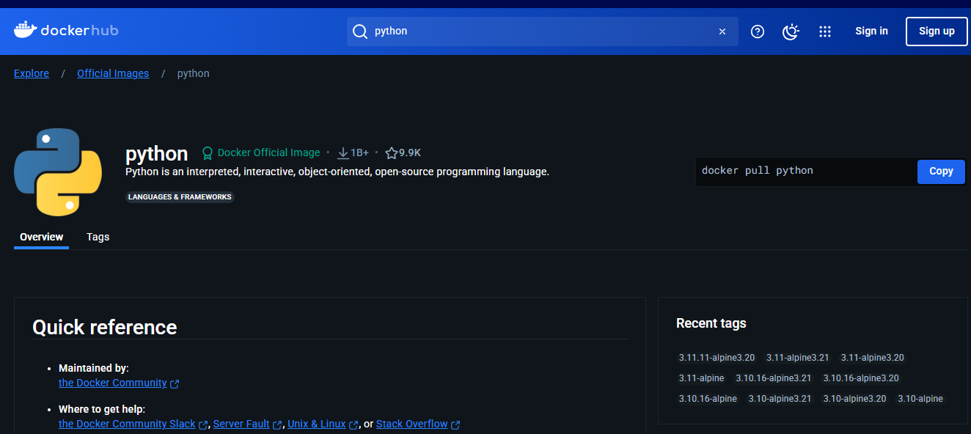

Tercero vamos a configurar los requerimientos de las librerías que necesitamos para que el programa funcione, con esto evitamos que al momento de ejecutarse tenga problemas si no llegara a estar algún archivo o no llegara ser compatibles sus versiones.

Cuarto vamos a configurar los archivos Docker para poder hacer los contenedores dependiendo de la versión y las dependencias que solicitamos para la ejecución, este es un ejemplo de una configuración.

Por ultimo combinaremos los archivos para que así puedan ser ejecutados de la manera que queremos, la siguiente imagen muestra como se debe configurar para Docker ejecute dependiendo de nuestra necesidad

**METODO DE DESPLIGUE:**

El método de despliegue será por medio de AWS con esto podemos subir los contenedores en Docker y así poder subir nuestra pagina a un domino publico